INFORMAÇÃO PESSOAL – ACESSO RESTRITO

Art. 5º, Inciso X, da Constituição Federal do Brasil, de 1988
Art. 31 da Lei nº 12.527, de 2011
Arts. 55 a 62 do Decreto nº 7.724, de 2012



MINISTÉRIO DA DEFESA

COMANDO DA AERONÁUTICA

BASE AÉREA DO GALEÃO

PROCESSO DE APURAÇÃO DE TRANSGRESSÃO DISCIPLINAR

Nº 2/BAGL-GSDGL/17042026

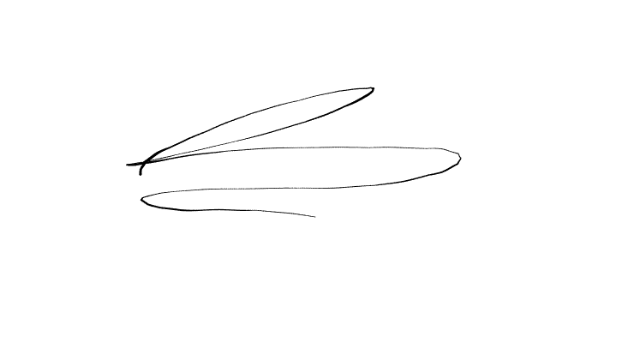
___________________________________________________________________
S2 MATHEUS SALGADO DA SILVA

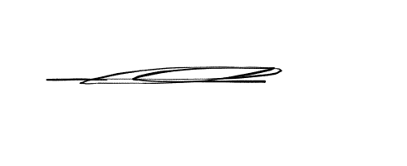
____________________________________________________
2T INF LUAN MUNIZ DE ANDRADE E SILVA

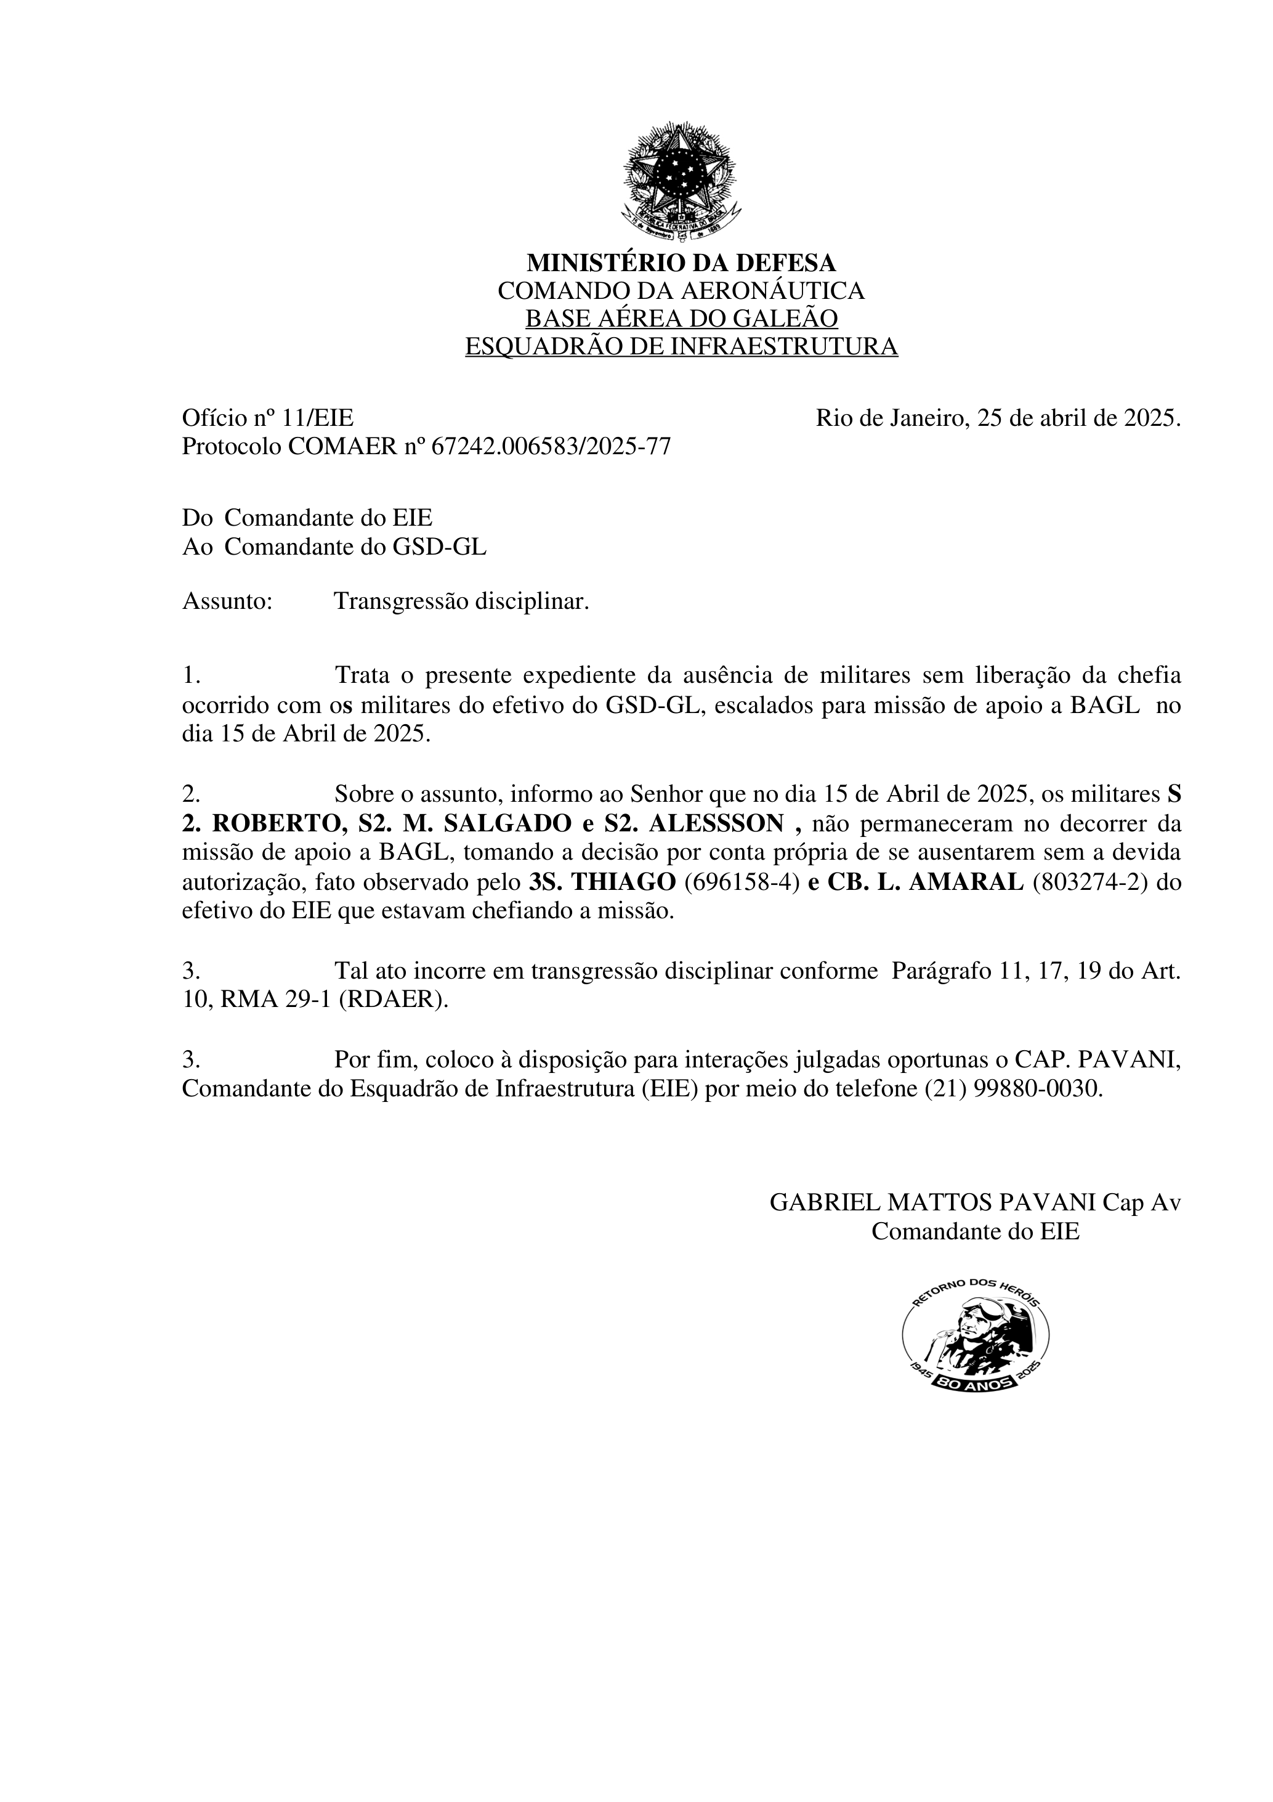


MINISTÉRIO DA DEFESA
COMANDO DA AERONÁUTICA
BASE AÉREA DO GALEÃO
PORTARIA BAGL Nº 399/AAJ, DE 10 DE ABRIL DE 2025.
Protocolo COMAER nº 67242.005869/2025-35
Designa oficiais para apurar transgressão disciplinar e autoridades para aplicar punição disciplinar.
O COMANDANTE DA BAGL, no uso da competência que lhe confere o artigo 42 do Decreto nº 76.322, de 22 de setembro de 1975 (RDAER), combinado com os artigos 12 e 14, §1º da Lei nº 9.784, de 29 de janeiro de 1999, que “regula o processo administrativo no âmbito da Administração Pública Federal”, e com o item 2.1 da ICA 111-6, aprovada pela Portaria GABAER nº 120/GC3, DE 9 DE JULHO DE 2021, resolve:
Art. 1º Designar os oficiais da BAGL e das Unidades Subordinadas para, na
condição de Oficial Apurador, efetuarem a apuração de transgressão disciplinar e proporem solução à autoridade competente para aplicar punição disciplinar, relativamente ao efetivo da BAGL e das Unidades Subordinadas, com estrita observância dos procedimentos previstos na ICA 111-6, aprovada pela Portaria GABAER nº 120/GC3, de 9 de julho de 2021, e no Decreto nº 76.322, de 22 de setembro de 1975 (RDAER), sem prejuízo das demais funções.
Art. 2º Delegar atribuição e designar:
I - o Comandante do Grupo Operacional (GOP) da BAGL, o Comandante do Grupo de Serviço de Base (GSB) da BAGL, o Comandante do Grupo Logístico (GLOG) da BAGL, o Comandante Grupo de Segurança e Defesa do Galeão (GSD-GL), o Comandante do Primeiro Esquadrão do Primeiro Grupo de Transporte (1º/1º GT), o Comandante Primeiro Esquadrão do Segundo Grupo de Transporte (1º/2º GT), o Comandante Segundo Esquadrão do Segundo Grupo de Transporte (2º/2º GT), o Comandante Terceiro Esquadrão de Transporte Aéreo (3º ETA), como autoridades competentes para aplicar punição disciplinar, com exceção do caso previsto no art. 38 do RDAER, e solucionar pedido de reconsideração, no âmbito de seu respectivo Grupo ou Esquadrão, com estrita observância dos procedimentos previstos na ICA 111-6, aprovada pela Portaria GABAER nº 120/GC3, de 9 de julho de 2021, e no Decreto nº 76.322, de 22 de setembro de 1975 (RDAER), sem prejuízo das demais funções.
Parágrafo único – Durante os afastamentos regulamentares das autoridades
elencadas neste artigo, competirá a seu substituto legal a aplicação de punição disciplinar, nos mesmos termos dos incisos deste artigo.
Art. 3º Esta portaria tem validade de 2 anos, a contar da data de sua publicação.
Art. 4º Revoga-se a Portaria BAGL nº 104/AAJ, de 29 de março de 2023.
(FL 2/2 da Port Nor nº 399/AAJ - BAGL, de 10 ABR 2025, Prot nº 67242.005869/2025-35)
Art. 5º Publique-se em Boletim Interno Ostensivo
MARCELL BARROS DE PAULA Cel Av
Comandante da BAGL

INFORMAÇÃO PESSOAL – ACESSO RESTRITO

Art. 5º, Inciso X, da Constituição Federal do Brasil, de 1988
Art. 31 da Lei nº 12.527, de 2011
Arts. 55 a 62 do Decreto nº 7.724, de 2012



MINISTÉRIO DA DEFESA
COMANDO DA AERONÁUTICA
BASE AÉREA DO GALEÃO
GRUPO DE SEGURANÇA E DEFESA DO GALEÃO

DESPACHO DE ABERTURA
PATD Nº 2/BAGL-GSDGL/17042026
Considerando o disposto nos artigos. 1° e 2° da Portaria GABAER nº399/AAJ, DE 10 DE ABRIL DE 2025, publicada no Boletim Interno Ostensivo n º 60, de 14 de Abril de 2025, que designa oficiais para apurar transgressão disciplinar e autoridades para aplicar punição disciplinar, no âmbito desta Organização Militar, c/c o item 3.1 da ICA 111-6, aprovada pela Portaria GABAER nº 120/GC3 de 9 de Julho de 2021, determino a abertura de Processo de Apuração de Transgressão Disciplinar (PATD), com a finalidade de apurar os fatos relatados no Ofício nº 11/EIE Protocolo COMAER Nº 67242.006583/2025-77, de 25/04/2025.
Designo o 2T INF LUAN MUNIZ DE ANDRADE E SILVA para, na condição de Oficial Apurador, efetuar a apuração da suposta transgressão disciplinar e propor solução à autoridade competente, com estrita observância dos procedimentos previstos na ICA 111-6, aprovada pela Portaria GABAER nº 120/GC3 de 9 de julho de 2021, e no Decreto nº 76.322, de 22 de setembro de 1975 (RDAER); sem prejuízo das demais funções.
Após apurados os fatos, voltem-me os autos para decisão.

Rio de Janeiro, 17 de abril de 2026.

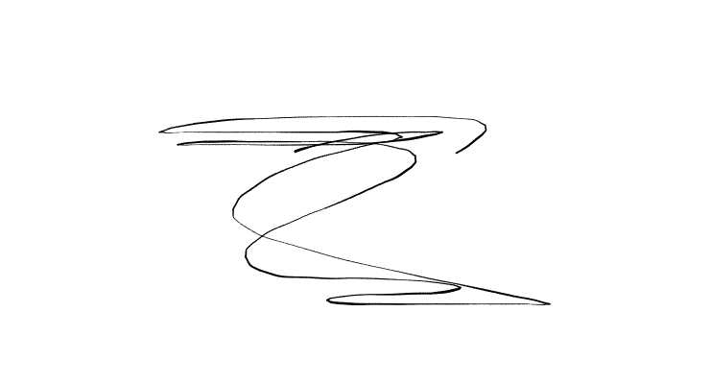
______________________________________________________________________
TC INF CARLOS ALBERTO SANTOS BASTOS
Comandante do Grupo de Segurança e Defesa do Galeão

PATD Nº 2/BAGL-GSDGL/17042026

INFORMAÇÃO PESSOAL – ACESSO RESTRITO

Art. 5º, Inciso X, da Constituição Federal do Brasil, de 1988
Art. 31 da Lei nº 12.527, de 2011
Arts. 55 a 62 do Decreto nº 7.724, de 2012



MINISTÉRIO DA DEFESA

COMANDO DA AERONÁUTICA

BASE AÉREA DO GALEÃO

PROCESSO DE APURAÇÃO DE TRANSGRESSÃO DISCIPLINAR
PATD Nº 2/BAGL-GSDGL/17042026

IDENTIFICAÇÃO DO MILITAR ARROLADO:

S2 MATHEUS SALGADO DA SILVA

SARAM: 7677324 Seção/OM: ESI

IDENTIFICAÇÃO DO OFICIAL APURADOR:

2T INF LUAN MUNIZ DE ANDRADE E SILVA

SARAM:6708811 Seção/OM: SAP

RELATO DO FATO

Tendo chegado ao meu conhecimento, por intermédio do Ofício nº 11/EIE Protocolo COMAER Nº 67242.006583/2025-77, de 25/04/2025. No dia 15/04/2025, no dia 15 de abril de 2025, durante missão de apoio à Base Aérea do Galeão (BAGL), S2 ROBERTO, S2 M. SALGADO e S2 ALESSSON, integrantes do efetivo do GSD-GL, deixaram de cumprir as determinações estabelecidas ao ausentarem-se do local da missão sem autorização prévia ou comunicação à chefia imediata, agindo em desacordo com as normas disciplinares previstas nos Parágrafos 11, 17 e 19 do Art. 10 do RMA 29-1 (RDAER). A ausência não autorizada foi constatada pelos chefes da missão, 3S THIAGO e CB L. AMARAL, ambos do efetivo do EIE, resultando em descumprimento das ordens superiores e comprometendo a regularidade do serviço, sem que houvesse justificativa formal apresentada pelos envolvidos até o momento da apuração.

Em face de o fato narrado, em tese, constituir transgressão disciplinar, podendo ser enquadrado nos itens 11, 17, 19 do art. 10, do RDAER, encaminho ao senhor cópia da referida ocorrência para, querendo, manifestar-se no prazo de 05 (cinco) dias úteis, podendo constituir advogado e produzir quaisquer provas admitidas em direito para a defesa de seus interesses, em cumprimento ao art. 5º, inciso LV, da Constituição Federal, combinado com o caput do art. 34 do RDAER e com o item 4 da ICA 111-6, aprovada pela Portaria GABAER nº 120 / GC3 de 09 de julho de 2021.

Rio de Janeiro, 17 de abril de 2026.


_______________________________________________

2T INF LUAN MUNIZ DE ANDRADE E SILVA

PATD Nº 2/BAGL-GSDGL/17042026

CIENTE DO MILITAR ARROLADO

Eu S2 MATHEUS SALGADO DA SILVA, 7677324, declaro que tenho conhecimento de que me está sendo imputada a autoria dos atos acima e me foi concedido o prazo de 05 (cinco) dias úteis, a contar do primeiro dia útil subsequente a esta data, para apresentar, por escrito, as minhas alegações de defesa, nos termos do item 5.1.2, “b” da ICA 111-6, aprovada pela portaria GABAER nº 120 /GC3 de 09 de julho de 2021.

Fui informado, ainda, que caso não formule minhas alegações de defesa no prazo assinalado, o PATD seguirá o tramite previsto na supracitada ICA 111-6.

Outrossim, declaro que, neste ato, recebi cópia dos seguintes documentos que dizem respeito ao fato objeto da apuração:

CAPA
PATD N° 2
FICHA DE ALEGAÇÃO DE DEFESA
OFÍCIO N° 11/EIE

Rio de Janeiro, 17 de abril de 2026.

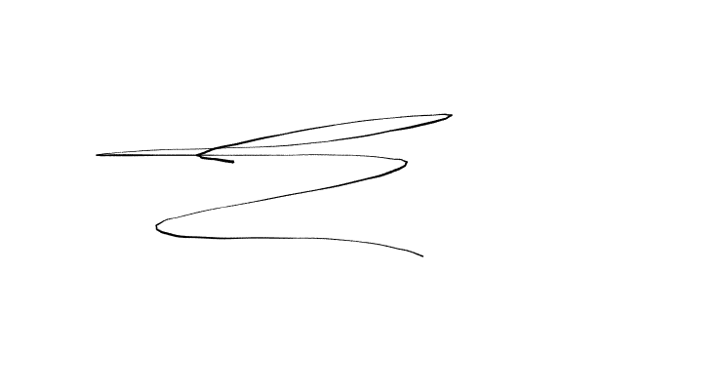
_____________________________________________________________________
S2 MATHEUS SALGADO DA SILVA

PATD Nº 2/BAGL-GSDGL/17042026

INFORMAÇÃO PESSOAL – ACESSO RESTRITO

Art. 5º, Inciso X, da Constituição Federal do Brasil, de 1988
Art. 31 da Lei nº 12.527, de 2011
Arts. 55 a 62 do Decreto nº 7.724, de 2012

ALEGAÇÕES DE DEFESA

é mentira

Rio de Janeiro, 17 de abril de 2026.

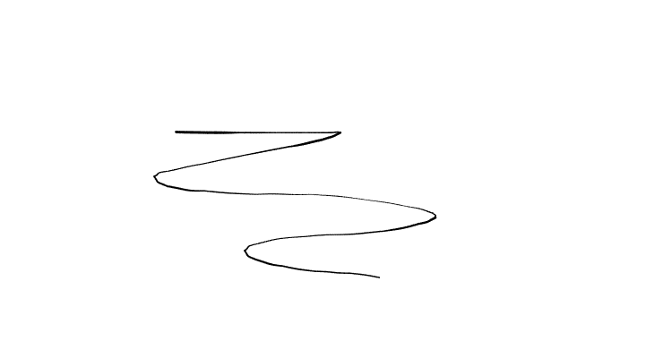
_____________________________________________________________________
S2 MATHEUS SALGADO DA SILVA

Recebido em: 17/04/2026


____________________________________________________
2T LUAN MUNIZ DE ANDRADE E SILVA

PATD Nº 2/BAGL-GSDGL/17042026

INFORMAÇÃO PESSOAL – ACESSO RESTRITO
Art. 5º, Inciso X, da Constituição Federal do Brasil, de 1988
Art. 31 da Lei nº 12.527, de 2011
Arts. 55 a 62 do Decreto nº 7.724, de 2012

MINISTÉRIO DA DEFESA
COMANDO DA AERONÁUTICA
GRUPO DE SEGURANÇA E DEFESA DO GALEÃO

RELATÓRIO DO OFICIAL APURADOR
PATD Nº 2/BAGL-GSDGL/17042026

O presente PATD foi instaurado com a finalidade de apurar suposta transgressão disciplinar cometida pelo S2 MATHEUS SALGADO DA SILVA (Nº Ord.: 7677324).

no dia 15 de abril de 2025, durante missão de apoio à Base Aérea do Galeão (BAGL), S2 ROBERTO, S2 M. SALGADO e S2 ALESSSON, integrantes do efetivo do GSD-GL, deixaram de cumprir as determinações estabelecidas ao ausentarem-se do local da missão sem autorização prévia ou comunicação à chefia imediata, agindo em desacordo com as normas disciplinares previstas nos Parágrafos 11, 17 e 19 do Art. 10 do RMA 29-1 (RDAER). A ausência não autorizada foi constatada pelos chefes da missão, 3S THIAGO e CB L. AMARAL, ambos do efetivo do EIE, resultando em descumprimento das ordens superiores e comprometendo a regularidade do serviço, sem que houvesse justificativa formal apresentada pelos envolvidos até o momento da apuração., conforme a ocorrência relatada no Ofício N° 11/EIE, protocolo COMAER Nº 67242.006583/2025-77, de 25/04/2025. Ocorrência realizada no dia 15/04/2025.

Cumprindo o preconizado no Decreto nº 76.322 de 22 de setembro de 1975 (RDAER) e na ICA 111-6, aprovada pela Portaria GABAER nº 120/GC3 de 09 de julho de 2021, que aprova a regulamentação da sistemática de apuração de transgressão disciplinar e da aplicação da punição disciplinar, bem como observados os princípios constitucionais do contraditório e da ampla defesa, da presunção de inocência e do devido processo legal, insculpidos no art.5º da Constituição da República Federativa do Brasil de 1988, deu-se a ciência da referida apuração ao militar arrolado, no dia 17/04/2026, sendo-lhe concedidos 05 (cinco) dias úteis para apresentar suas alegações de defesa, na forma do item 5.1.2, “b” da ICA 111-6, aprovada pela Portaria GABAER nº 120/GC3 de 9 de julho de 2021.
Devidamente cientificado, S2 MATHEUS SALGADO DA SILVA (Nº Ord.: 7677324), apresentou alegações de defesa em 17/04/2026, à fl. 00, aduzindo, em síntese, que nega integralmente a veracidade do fato imputado, sustentando tratar-se de inverdade e inexistindo qualquer conduta irregular de sua parte..

É o relatório.

Da análise dos documentos que compõem os autos, verifica-se que o referido militar realmente

A alegação de que “é mentira” não se sustenta, pois a ausência dos militares do local da missão sem autorização foi confirmada pelos chefes da missão, 3S THIAGO e CB L. AMARAL. O relato dos superiores e a inexistência de liberação formal comprovam a veracidade da transgressão, enquadrando-se nos Parágrafos 11, 17 e 19 do Art. 10 do RMA 29-1 (RDAER).

PATD Nº 2/BAGL-GSDGL/17042026

INFORMAÇÃO PESSOAL – ACESSO RESTRITO
Art. 5º, Inciso X, da Constituição Federal do Brasil, de 1988
Art. 31 da Lei nº 12.527, de 2011
Arts. 55 a 62 do Decreto nº 7.724, de 2012



Portanto, conclui-se que a conduta do o S2 MATHEUS SALGADO DA SILVA (Nº Ord.: 7677324), configura transgressão disciplinar, notadamente prevista no item n° 11, 17, 19 do art. 10 do RDAER, sendo que suas alegações não justificam a transgressão nos termos do mesmo Regulamento.

Ante o exposto, tendo em vista que o intuito fundamental da punição disciplinar é reeducar o militar para que o mesmo possa refletir sobre sua conduta e readequá-la aos princípios e normas desta Organização Militar, este apurador SUGERE a aplicação de punição de cinco (05) dias de detenção, pois , conforme a ocorrência relatada no Ofício n°11/EIE, protocolo COMAER Nº67242.006583/2025-77, de 25/04/2025. Ocorrência realizada no dia 15/04/2025, em desacordo com o RDAER, enquadrando-se no item n° 11, 17, 19 do art. 10 do RDAER, com atenuante da letra a do n° 2 e agravante da letra c, i do n° 3 do art. 13 do RDAER., transgressão Leve. {mudou} no Permanece no "Bom comportamento"

Remeto à autoridade competente para decisão.

Rio de Janeiro, 17 de abril de 2026.


____________________________________________________
2T INF LUAN MUNIZ DE ANDRADE E SILVA
OFICIAL APURADOR

INFORMAÇÃO PESSOAL – ACESSO RESTRITO
Art. 5º, Inciso X, da Constituição Federal do Brasil, de 1988
Art. 31 da Lei nº 12.527, de 2011
Arts. 55 a 62 do Decreto nº 7.724, de 2012



MINISTÉRIO DA DEFESA
COMANDO DA AERONÁUTICA
GRUPO DE SEGURANÇA E DEFESA DO GALEÃO

DECISÃO DA AUTORIDADE QUE APLICA A PUNIÇÃO DISCIPLINAR
PATD Nº 2/BAGL-GSDGL/17042026

Diante da apuração feita e da análise das alegações apresentadas pelo militar sujeito à apuração disciplinar, em defesa da transgressão que lhe é imputada, bem como considerando as circunstâncias em que os fatos ocorreram, concorda-se com o relatório do oficial apurador e decide-se aplicar S2 MATHEUS SALGADO DA SILVA (Nº Ord.: 7677324), a punição de cinco (05) dias de detenção, pois , conforme a ocorrência relatada no Ofício n°11/EIE, protocolo COMAER Nº67242.006583/2025-77, de 25/04/2025.. Ocorrência realizada no dia 15/04/2025, em desacordo com o RDAER, enquadrando-se no item n° 11, 17, 19 do art. 10 do RDAER, com atenuante da letra a do n° 2 e agravante da letra c, i do n° 3 do art. 13 do RDAER., transgressão Leve. {mudou} no Permanece no "Bom comportamento"

Rio de Janeiro, 17 de abril de 2026.


TC INF CARLOS ALBERTO SANTOS BASTOS
COMANDANTE DO GSD-GL

INFORMAÇÃO PESSOAL – ACESSO RESTRITO
Art. 5º, Inciso X, da Constituição Federal do Brasil, de 1988
Art. 31 da Lei nº 12.527, de 2011
Arts. 55 a 62 do Decreto nº 7.724, de 2012

MINISTÉRIO DA DEFESA
COMANDO DA AERONÁUTICA
BASE AÉREA DO GALEÃO
GRUPO DE SEGURANÇA E DEFESA DO GALEÃO

NOTA DE PUNIÇÃO DISCIPLINAR – PATD Nº 2/BAGL-GSDGL/17042026

O Senhor CMT do GSD TC INF CARLOS ALBERTO SANTOS BASTOS, faz saber ao S2 MATHEUS SALGADO DA SILVA ,7677324 , do efetivo do Esquadrão de Segurança das Instalações do Grupo de Segurança e Defesa do Galeão da BAGL, que o mesmo foi punido com cinco (05) dias de detenção pois o referido militar, no dia 15 de abril de 2025, durante missão de apoio à Base Aérea do Galeão (BAGL), S2 ROBERTO, S2 M. SALGADO e S2 ALESSSON, integrantes do efetivo do GSD-GL, deixaram de cumprir as determinações estabelecidas ao ausentarem-se do local da missão sem autorização prévia ou comunicação à chefia imediata, agindo em desacordo com as normas disciplinares previstas nos Parágrafos 11, 17 e 19 do Art. 10 do RMA 29-1 (RDAER). A ausência não autorizada foi constatada pelos chefes da missão, 3S THIAGO e CB L. AMARAL, ambos do efetivo do EIE, resultando em descumprimento das ordens superiores e comprometendo a regularidade do serviço, sem que houvesse justificativa formal apresentada pelos envolvidos até o momento da apuração. , no dia 15/04/2025 em desacordo com o previsto descrito no item nº 11, 17, 19 do art. 10 do RDAER, com atenuante da letra “a” do n°2 e agravante da letra “'c, i” do n°3 do Art. 13 do RDAER; Leve, Permanece no "Bom comportamento"
Rio de Janeiro, 17 de abril de 2026.


_________________________________________________
TC INF CARLOS ALBERTO SANTOS BASTOS
Comandante Do GSD-GL

TERMO DE CIÊNCIA
Eu, S2 MATHEUS SALGADO DA SILVA, 7677324, após ter sido ouvido pelo Oficial Apurador e ter apresentado as minhas razões de defesa, estou ciente da punição imposta, bem como da possibilidade de apresentar pedido de reconsideração, no prazo de 15 (quinze) dias, a contar da presente data, nos termos dos art. 58 e 59 do RDAER.

Rio de Janeiro, 17 de abril de 2026.
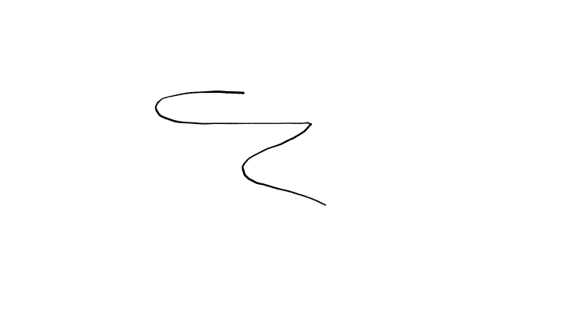
S2 MATHEUS SALGADO DA SILVA
Militar Arrolado


2T LUAN MUNIZ DE ANDRADE E SILVA
Oficial Apurador

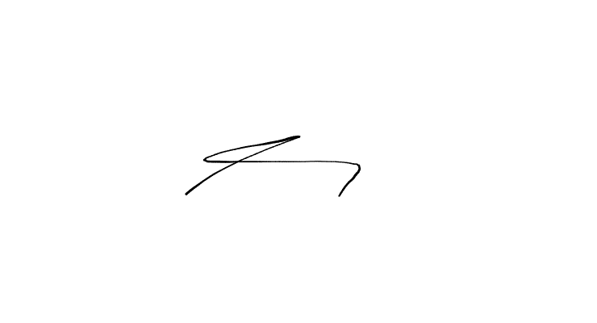
S2 MATEUS LAÉRCIO MOREIRA DA SILVA DE MOURA
Testemunha

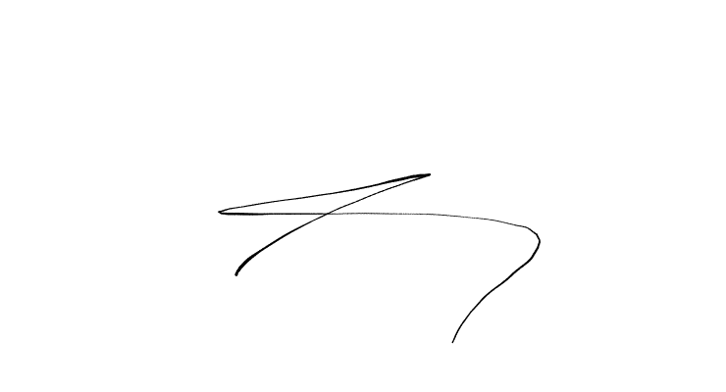
S2 RIAN DOS SANTOS DA SILVA
Testemunha
PATD Nº 2/BAGL-GSDGL/17042026

INFORMAÇÃO PESSOAL – ACESSO RESTRITO
Art. 5º, Inciso X, da Constituição Federal do Brasil, de 1988
Art. 31 da Lei nº 12.527, de 2011
Arts. 55 a 62 do Decreto nº 7.724, de 2012

PEDIDO DE RECONSIDERAÇÃO

Processo de apuração de transgressão disciplinar (PATD} Nº 2/BAGL-GSDGL/17042026

IDENTIFICAÇÃO DO MILITAR ARROLADO
Nome Completo/ Posto/Graduação: S2 MATHEUS SALGADO DA SILVA
SARAM: 7677324
Seção/OM: ESI

IDENTIFICAÇÃO DA AUTORIDADE QUE APLICOU A PUNIÇÃO DISCIPLINAR
Nome completo/ Posto/Graduação: TC INF CARLOS ALBERTO SANTOS BASTOS
Seção/OM: COMANDO GSDGL

DAS RAZÕES DO PEDIDO DE RECONSIDERAÇÃO

é mentira

Rio de Janeiro, 17 de abril de 2026.

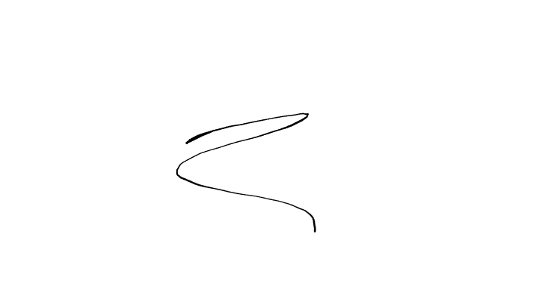
____________________________________________________
S2 MATHEUS SALGADO DA SILVA

Recebido em: 17/04/2026


______________________________________
Assinatura e carimbo do oficial apurador



